австрийски форум
„водна инфраструктура“
15.11.2017 г.
хотел ХолидейИн, София
SAve the planet 2017 г.

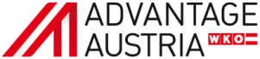
Регистрационна форма

Име на участника
Фирма
Телефон
Мобилен телефон
E-mail
Website
Описание на Вашата фирма / Вашата дейност

С коя австрийска фирма желаете да проведете разговор?

Имате ли нужда от преводач? ДА НЕ
/ако не говорите английски или немски/

Моля, попълнете формата и я изпратете най-късно до 13.11.2017г. на ADVANTAGE AUSTRIA на:

E-mail sofia@advantageaustria.org
Fax +359 2 953 24 26

